Профессиональная чуткость: как участники «Абилимпикс» находят смысл жизни, работая в социальной сфере Москвы
06.06.2025
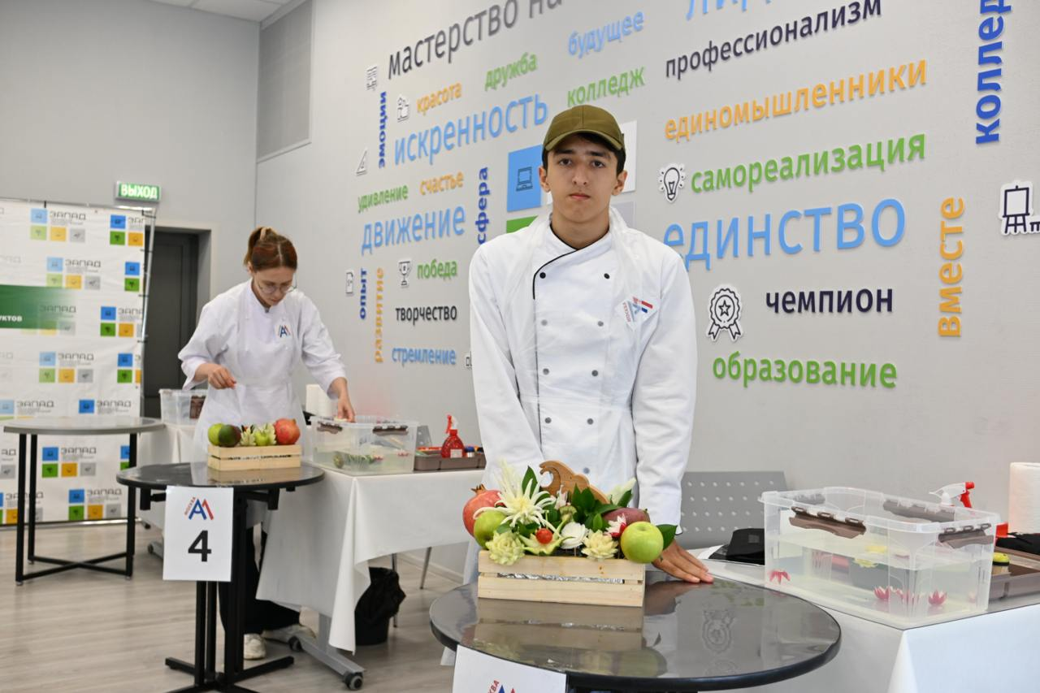
В столице завершился отборочный тур Московского чемпионата «Абилимпикс – 2025». Это конкурс профессионального мастерства для людей с особенностями здоровья. Соревнования проводятся в Москве уже в одиннадцатый раз и объединили более 8,5 тысячи участников разных возрастов. «Абилимпикс» помогает участниками проявить свои таланты, выбрать дело по душе, отточить профессиональные навыки и познакомиться с интересными работодателями. Только в прошлом году более 650 участников чемпионата вышли на работу в компании Москвы. Благодаря целеустремленности и трудолюбию участники с инвалидностью добиваются успеха в разных сферах.
Столичная система соцподдержки стала настоящим домом для многих профессионалов «Абилимпикс». Сегодня в различных организациях работают более тридцати участников чемпионата — социальные работники, инспекторы, документоведы, казначеи, фотографы. Работа в социально ориентированных организациях позволяет почувствовать свою значимость, приносить пользу людям и дарить им свое тепло.
«Работа в соцзащите даёт чувство, что ты делаешь что-то действительно важное — особенно для тех, кому нужно повышенное внимание и поддержка», — считает Алина Кузнецова. Уже несколько месяцев она работает сурдопереводчиком в контакт-центре Социального казначейства Москвы. Помогает жителям столицы получать социальные услуги, консультируя их в рамках сервиса «Говори руками». Эту первую в своей жизни работу Алина нашла благодаря участию в чемпионате «Абилимпикс». Девушка стала двукратной чемпионкой национального конкурса по компетенции «Ресторанный сервис». Старательную участницу заметили организаторы соревнований и сразу поняли, что она справится с такой ответственной работой.
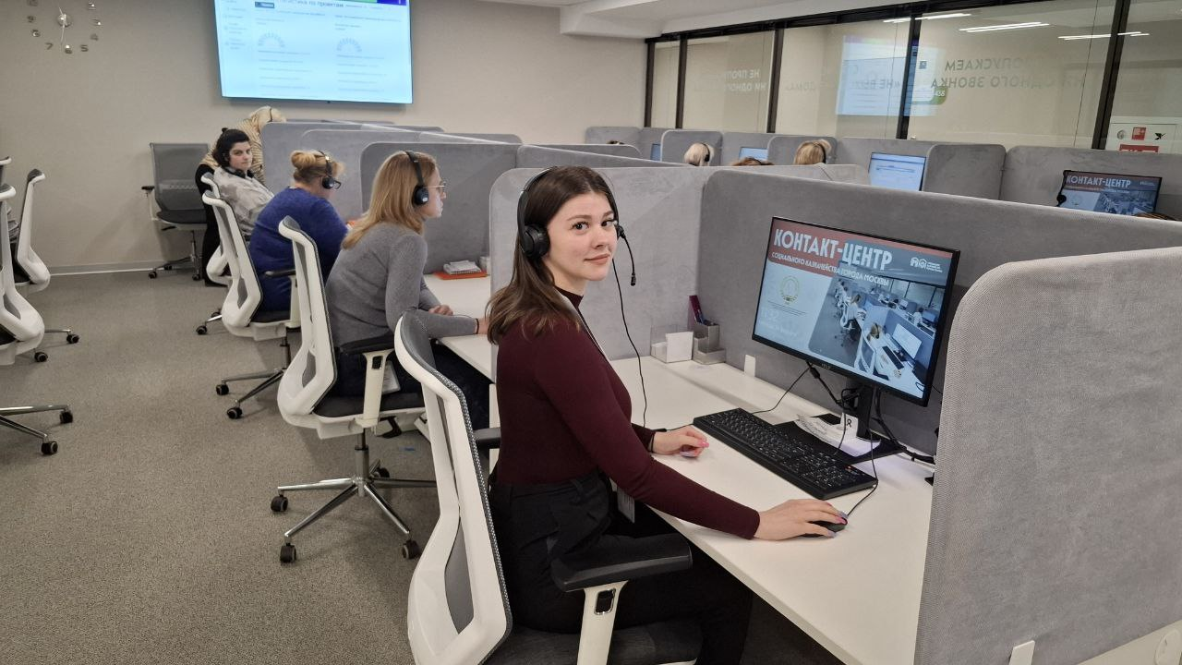
Алина говорит, что для нее важно реализовываться, помогая другим. Имея с детства нарушение слуха, она хорошо понимает, какие трудности при общении испытывают люди с инвалидностью по слуху. Во время учебы в специализированной школе Алина в совершенстве освоила жестовый язык. С тех пор всегда старается помогать неслышащим людям, если видит, что у них возникают трудности: не могут найти дорогу или объяснить человеку, что им нужно. В студенчестве была волонтером на мероприятиях в качестве сурдопереводчика.
Сейчас ее работа — тоже помогать. У горожан есть возможность получить консультацию специалиста Социального казначейства не только по телефону, но и по видеосвязи. Во время видеоконсультации Алина переводит на жестовый язык важную информацию об услугах. Такая работа дает ей уверенность в том, что она на своём месте.
«Главное — уметь слышать, даже если «слушаешь» глазами, быть внимательной, объяснять просто и спокойно, особенно когда человек растерян или не знает, с чего начать. Меня вдохновляют люди, их благодарность, доверие, даже простая улыбка после консультации. Когда я провожу видеозвонок с человеком, который плохо слышит, и вижу, что он действительно понял меня и получил ответ на свой вопрос, это очень ценно. Такие моменты напоминают, зачем я здесь. Каждый мой рабочий день — живой, насыщенный, продуктивный, наполнен особенным смыслом, общением с коллегами и людьми, которые ждут от нас помощи», — делится Алина.
Ловить красоту момента и находить общий язык с людьми — важные умения фотографа Евгении Кудрявцевой. Как и Алина, она нашла свой профессиональный путь благодаря чемпионату «Абилимпикс» и теперь работает в столичной соцзащите. Она начала выступать на чемпионатах «Абилимпикс» в 2020 году, неоднократно занимала призовые места. В этом году также выступает на соревнованиях как фотограф.
В детстве мама купила Жене первую маленькую камеру и записала на курсы фотографии. Уже тогда она с большим интересом наблюдала за работой специалистов медиасферы.
«Моё любимое направление в фотографии — репортаж. Когда кадр выстраивается сам под влиянием обстоятельств, тебе нужно лишь уловить нужный момент. Кроме этого, фотографирую портреты, провожу фотосессии, снимаю животных», — рассказывает Евгения.
Во время одного из выступлений на чемпионате «Абилимпикс» ее творческую и в то же время четкую работу на площадке отметили не только члены жюри, но и присутствующие работодатели. Сразу после соревнований ей предложили работу в столичном центре «Профессионал». Евгения с радостью согласилась и с тех пор уже два года трудится фотографом центра.
«Знала, что у «Профессионала» большая история, и что центр помогает людям совершить переворот в своей судьбе — освоить новую профессию и найти работу. Этот центр — про помощь, профессионализм, заботу о том, кто временно стал уязвимым. Наличие работы в жизни всем нам дает чувство опоры, полноценности и реализацию. Наш центр как раз помогает всем, кто временно потерял эту опору. Я это хорошо понимаю и рада быть причастной к успехам выпускников центра», — делится Евгения.
В обязанности Евгении входит репортажная и портретная съемка. Она работает на мероприятиях центра, запечатлевает важные моменты, фотографирует слушателей, меняющих свою жизнь к лучшему. Все это она делает с особенной чуткостью. Всегда умеет подобрать слова и подбодрить героя в кадре.
У девушки врожденное заболевание опорно-двигательного аппарата. Работа фотографа практически всегда на ногах. Жене непросто дается долгая ходьба, но любовь к своему делу гораздо сильнее любых ограничений, тем более, что сдаваться — совсем не про нее.
«Для меня нет разницы между работой с людьми с инвалидностью и без. Я одинаково открыта к общению и взаимодействию. Моя цель — сделать так, чтобы человек видел себя красивым на фотографиях, радовался снимкам, вне зависимости от особенностей здоровья. Когда мне удается порадовать людей своими фотографиями, я сама радуюсь, и эта общая радость — главное для меня. А еще моя работа помогает узнать много историй интересных людей», — делится Евгения.
Евгения постоянно совершенствуется в работе, обучается на мастер-классах, берет новые проекты, работает над улучшением качества съемки, пробует новые композиционные приемы и ракурсы, обменивается опытом с коллегами из медиасферы. Однако отличный кадр — далеко не все. Внимание к людям и желание сделать для них добро имеют первостепенное значение, считает Евгения.
Соцзащита Москвы помогла раскрыться в работе еще одной участнице «Абилимпикса» — Диане Фроловой. Несколько лет назад она выступала на чемпионате в направлении «Документационное обеспечение и архивоведение». На соревнованиях ответственную и дружелюбную участницу, которая помогала многим конкурсантам и со всеми находила общий язык, заметили организаторы чемпионата. Призовое место тогда Диана не заняла, но по окончании соревнований ее пригласили работать в Московский региональный центр развития движения «Абилимпикс». С тех пор она уже шесть лет помогает в организации чемпионатов и является сурдопереводчиком команды Москвы на соревнованиях.
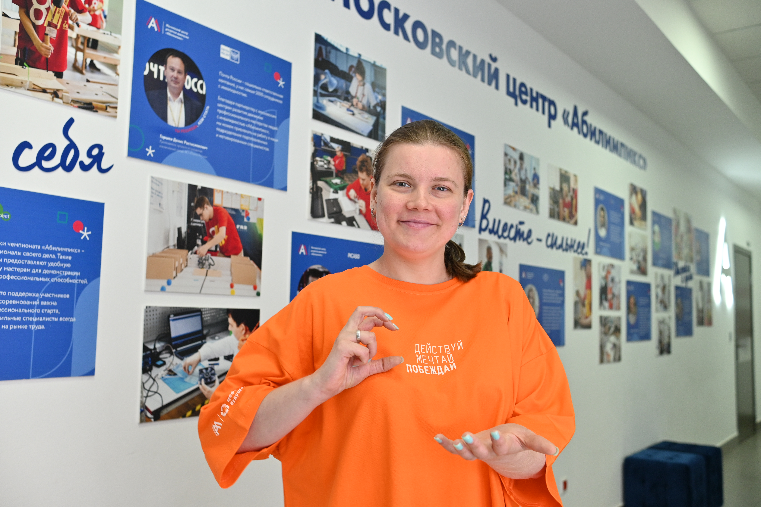
«Если ты чувствуешь в себе потенциал помогать, хочешь быть рядом с тем, кому сложно, и готов сделать это делом своей жизни, тебе точно нужно работать в социальной сфере. Как сурдопереводчик, я приобрела хороший опыт на соревнованиях, обогатила свои навыки в коммуникации и смогла найти работу, которая позволяет мне поддерживать людей с такими же трудностями, как у меня», — рассказывает Диана.
Диана владеет жестовым языком с раннего детства, так как слабослышащая с рождения. Главная задача сурдопереводчиков на чемпионате профессионального мастерства — обеспечивать правильное понимания участниками всех условий конкурсного задания. Присутствие таких специалистов помогает людям с нарушениями слуха чувствовать себя уверенно и спокойно.
«Для меня важно, что мои подопечные были сосредоточены исключительно на выполнении своей программы и могли избежать ошибок, которые влияют на результат работы», — делится Диана.
Работа с участниками чемпионата бывает непростой, к каждому нужно найти подход, но Диана всегда сохраняет позитивный настрой. Она понимает, что чуткость, гибкость и терпение — ее главные профессиональные качества. Работа в социальной сфере для Дианы — осознанный выбор. Она окончила Российский государственный социальный университет по специальности «Социальная работа в различных сферах жизнедеятельности».
«Моя работа — помогать людям и всегда учиться у них. Люблю заниматься переводом и поддерживать людей с нарушением слуха. Они бывают стеснительны, но для меня эта трудность делает работу интересной и разнообразной. Когда подбираешь ключик к человеку, и он начинает потихоньку открываться тебе — это большая радость для меня. Тогда я понимаю, что занимаюсь своим делом», — признается Диана.

Адрес страницы: http://eduprof.mos.ru/presscenter/news/detail/13015456.html
ГБОУ города Москвы ДПО Центр «Профессионал»

